

 **COLLEGE NOTRE DAME - CHARTRES**



2 avenue Béthouart

28000 CHARTRES

02 37 34 61 55

**SEJOUR APPN à VILLEFORT Classes de 4èmes**

Séjour 1 : du lundi 22/09/2025 (au matin) au dimanche 28/09/2025 (06h00) ou

Séjour 2 : du samedi 27/09/2025 (au matin) au vendredi 03/10/2025 (soirée)

***Vous serez informés de la date du séjour au moment de la rentrée, une fois la constitution des classes effectuée.***

L'heure et le lieu de départ vous seront communiqués en Septembre.

***MOYENS DE COMMUNICATION***

**Si vous avez une information URGENTE à nous communiquer avant le départ ou pendant le séjour vous pouvez nous joindre à cette adresse mail:** [asindc28@yahoo.fr](mailto:asindc28@yahoo.fr) *(*cette adresse sera consultée avant le départ et durant la semaine).

* Adresse du Centre : Grandeur Nature, Pourcharesses, BP 14, 48800 Villefort
* Site web : [www.grandeurnature48.com](http://www.grandeurnature48.com/)
* Téléphone : 04 66 46 80 62 Mail : grandeur.nature@wanadoo.fr
* Des informations quotidiennes vous seront transmises via PRONOTE quant au déroulement de la journée et pour le retour.
* **En cas d’urgence**, vous pouvez joindre le directeur du centre au 04 66 46 80 62.
* **Il n’y aura pas de moyen de joindre votre enfant pendant le séjour.**

**Nous n’autorisons pas les téléphones portables (tablettes, consoles de jeu,…) sous peine de sanctions.**

**Le règlement du collège s’appliquera durant ce séjour. Les élèves prendront leur carnet de liaison avec eux.**

Lors de ce séjour des compétences du socle commun seront évaluées. La grille d’évaluation vous sera communiquée en septembre.

***TROUSSEAU*** *(cf : Document joint)*

Il est indispensable que les vêtements soient adaptés aux activités pratiquées par votre enfant. Nous vous conseillons de vous conformer aux indications contenues dans la fiche ci-dessous.

Bien penser **au duvet (chaud)** et au nécessaire pour les filles en cas de besoin (même si ce n’est pas la période prévue, prévoir des tampons ou un maillot de bain pour menstruations pour les activités aquatiques).

Les baskets doivent être obligatoirement de vraies chaussures de sport, adhérentes qui tiennent bien le pied.

Prévoir une paire de chaussures de ville pour être sur le centre.

Prévoir des attaches pour les lunettes pendant les activités.

***OBJETS DE VALEURS***

**Il est inutile que vous laissiez venir vos enfants avec des objets de valeur** (bijoux…). Certains d’entre eux peuvent même être dangereux dans le cadre des activités, ils seraient de toute façon non autorisés par les moniteurs responsables de l’activité. En tout état de cause, nous déclinons toute responsabilité quant à leur perte, vol ou détérioration.

***SANTE***

**Traitements en cours** : ils devront tous être remis aux responsables du voyage avec les ordonnances correspondantes. Par mesure de sécurité, ceux-ci peuvent être regroupés dans l’armoire à pharmacie du centre qui ferme à clé. Informez les responsables du séjour des éventuelles contre-indications médicales ou autres recommandations.

Joignez une autorisation de prescription médicale de paracétamol en cas de légère fièvre, maux de tête, règles douloureuses ...).

***REGIME ALIMENTAIRE***

Préciser à l’enseignant responsable (avant le départ) en cas de régime particulier (allergies alimentaires, rites religieux, etc.…) de votre enfant.

Ne pas donnez de friandises ou de gâteaux à vos enfants, ils ont besoin pendant le séjour de repas équilibrés et variés.

***COÛT DU SEJOUR***

**Le montant du séjour estimé à environ 500 euros**.

Pour rappel, votre règlement sera effectué directement par prélèvement via la comptabilité. Pensez à faire appel à vos comités d’entreprise. Chèques vacances possible à déposer directement à la comptabilité.

Si votre enfant est demi-pensionnaire, et que vous souhaitez un remboursement de ses repas pendant son absence, veuillez en faire la demande écrite auprès de la comptabilité le plus rapidement possible.

** Attention, votre inscription pour ce séjour est un véritable engagement de votre part. Aucun désistement/remboursement ne sera accepté, sauf cas de force majeure.**

***DOCUMENT A FOURNIR LA SEMAINE DE LA RENTREE DANS UNE ENVELOPPE AU PROFESSEUR D’EPS DE VOTRE ENFANT :***

1. **Autorisation parentale de prise de médicaments sur le temps scolaire.**
2. **Un brevet de 50 m de natation** (à faire dans n’importe quelle piscine auprès d’un maître-nageur), ou **une attestation scolaire de savoir nager** (délivré par les enseignants d’EPS. Certains l’ont passé avec leur professeur en classe de 6ème, voir sur le bulletin de votre enfant).
3. **Un certificat médical (exemplaire joint) spécifiant** : « aptitude à la pratique des sports de plein air ; canoë-kayak, escalade, canyoning, spéléologie», et « aptitude à la vie en collectivité ».
4. **Fiche d’urgence collège :** en ce qui concerne les renseignements médicauxconfidentiels (traitements en cours, allergies…) nous travaillons en collaboration avec l’infirmerie. Pensez à rendre cette fiche le plus rapidement possible dès qu’elle vous sera transmise.

***TOUTE L’EQUIPE SOUHAITE À VOTRE ENFANT UN AGREABLE SEJOUR,***

***RICHE D’EXPERIENCES ET DE DECOUVERTES !!!!***

**COLLEGE NOTRE DAME - CHARTRES**

CERTIFICAT MEDICAL OBLIGATOIRE pour le séjour à

VILLEFORT Septembre 2025

|  |
| --- |
| CERTIFICAT MEDICAL DE NON CONTRE INDICATION A LA PRATIQUE SPORTIVE  Année scolaire 2025- 2026 |

Je soussigné(e),__________________________________docteur en médecine, certifie avoir examiné

_____________________________________________né(e) le _______/________/ ____ _ et n'avoir

constaté à ce jour aucun signe clinique apparent contre indiquant la pratique des sports suivants :

**Sports de plein air:**

Canyoning Spéléologie

Escalade

Course d'orientation

Via Ferrata-Via corda

Natation

Canoë-kayak

Tir à l’arc

**et est apte à la vie en collectivité.**

Fait à __________________________, le _________________________

Cachet et signature du médecin

|  |  |
| --- | --- |
|  |  |

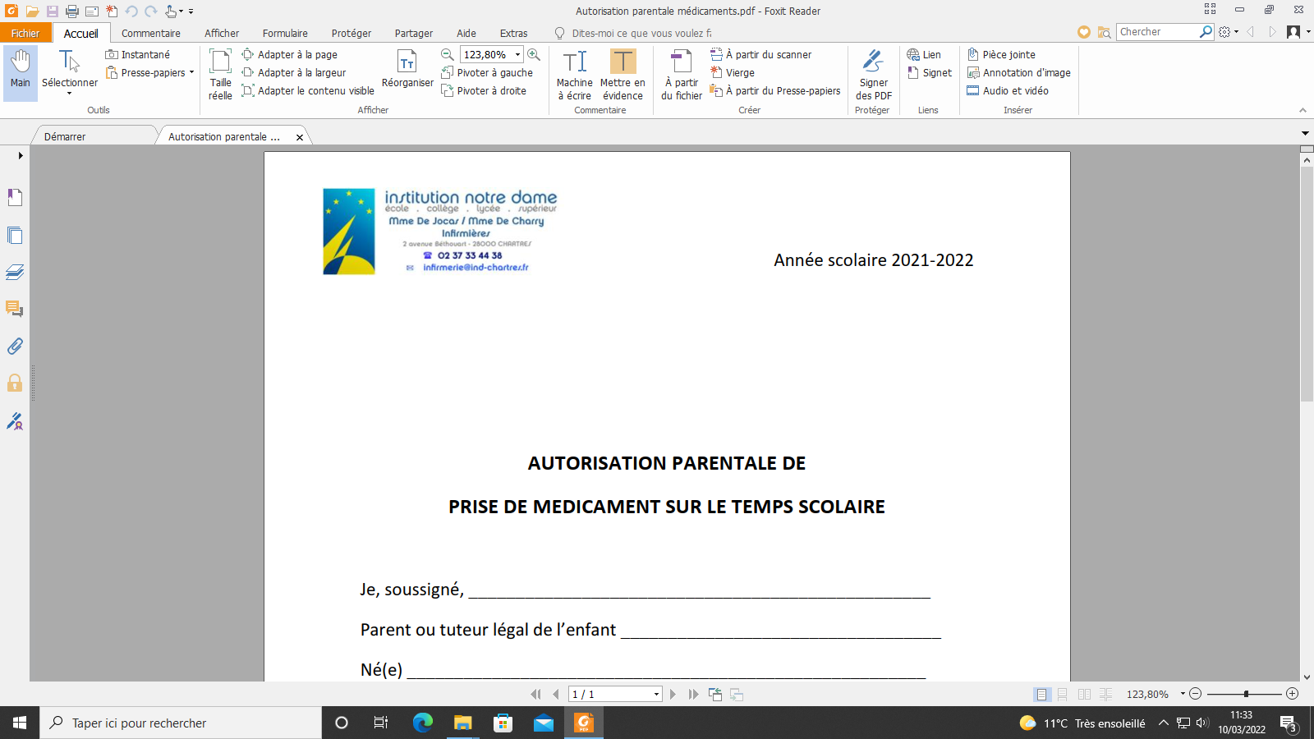 Année scolaire 2025-2026

AUTORISATION PARENTALE DE PRISE DE MEDICAMENTS SUR LE TEMPS SCOLAIRE

Je, soussigné, __________________________________________

Parent ou tuteur légal de l’enfant__________________________

Né (e)________________________________________________

En classe______________________________________________

* Autorise les personnels en charge du temps scolaire à administrer en cas de traitement ou autre, suivant la prescription*, le ou les médicaments à notre enfant. Je m’engage à faire connaitre immédiatement toute modification du traitement.
* Autorise à administrer si nécessité du paracétamol.

Fait à _________________ le_____________

Signature des parents ou du tuteur légal

*Joindre impérativement à ce document la prescription lisible et détaillé du médecin

|  |  |
| --- | --- |
| FICHE TROUSSEAU SEJOUR VILLEFORT | |
|  |  |
| VETEMENTS | quantité conseillée |
| slips | 6 |
| chaussettes | 6 |
| pyjama | 1 |
| pantalons (jean et survêtements) | 3 |
| tee-shirt | 6 |
| pull/ polaire | 2 |
| sweat-shirt | 2 |
| maillot de bain | 1 |
| shorts | 2 |
| K-way ou coupe vent | 1 |
| chapeau de soleil ou casquette | 1 |
| sac à linge sale | 1 |
| Echarpe ou tour de cou | 1 |
| CHAUSSURES | 4 soit |
| paire de chaussures pour le centre et le voyage (pas de chaussures à talons!) | 1 |
| paire de sandales ou tongs pour le chalet et la douche | 1 |
| paire de baskets sèches pour l'escalade et la course d'orientation ces chaussures devront bien maintenir le pied (pas de chaussures plates…) | 1 |
| paire qui sera mouillée pour le canyon, le canoë et la spéléologie ces chaussures devront bien maintenir le pied (ni chaussures plates ni chaussures aquatiques) | 1 |
|  |  |
| TOILETTE |  |
| serviette de toilette | 1 |
| serviette de bain | 1 |
| trousse de toilette | 1 |
| crème solaire écran total | 1 |
| mouchoirs en papiers | 3 |
| Baume à lèvres | 1 |
| DIVERS mais important |  |
| pantalon usagé confortable (spéléo) type legging (pas de jeans) | 1 |
| vieux pull ou sweat usagé (spéléo) | 1 |
| DUVET CHAUD (drap et taie fournis par le centre) | 1 |
| lunettes de soleil | 1 |
| petit sac à dos | 1 |
| lampe électrique ou frontale pour le soir | 1 |
| gourde | 1 |
| montre | 1 |
| leur carnet de liaison | 1 |
| Bonbons pour la gorge | 1 |
| OBJETS DE VALEUR: nous vous rappelons que l'assurance du centre Grandeur Nature ne couvre pas la perte d'objets de valeur. |  |